
МИНИСТЕРСТВО НАУКИ И ВЫСШЕГО ОБРАЗОВАНИЯ РОССИЙСКОЙ ФЕДЕРАЦИИ
Федеральное государственное автономное образовательное учреждение высшего образования
«Дальневосточный федеральный университет»
(ДВФУ)
Институт математики и компьютерных технологий
Департамент информационных и компьютерных систем
ОТЧЁТ
по лабораторным работам
по дисциплине «Системы искусственного интеллекта»
направление «Прикладная информатика в экономике»
Выполнили студенты группы
Б9121–09.03.03пиэ/2
________________В. Ю. Туровец
________________Н.С. Киптилов
Проверил преподаватель
________________Д. А. Оськин
_______________________________
^{оценка}
г. Владивосток
2024г.
Оглавление
1 Лабораторная работа 3.1 4
1.1 Условие задачи 4
1.2 Ход работы 5
1.3 Полученные результаты 6
2. Лабораторная работа 3.2 7
2.1 Условие задачи 7
2.2 Ход работы 8
2.3 Полученные результаты 9
3 Лабораторная работа 3.3 10
3.1 Условие задачи 10
3.2 Ход работы 11
3.3 Полученные результаты 12
4 Лабораторная работа 3.4 13
4.1 Условие задачи 13
4.2 Ход работы 14
4.3 Полученные результаты 15
5 Лабораторная работа 3.5 17
5.1 Условие задачи 17
5.2 Ход работы 18
5.3 Полученные результаты 19
6 Лабораторная работа 3.6 21
6.1 Условие задачи 21
6.2 Ход работы 22
6.3 Полученные результаты 23
7 Лабораторная работа 3.7 25
7.1 Условие задачи 25
7.2 Ход работы 26
7.3 Полученные результаты 27
8 Лабораторная работа 3.8 29
8.1 Условие задачи 29
8.2 Ход работы 30
8.3 Полученные результаты 31
9 Ответы на вопросы 35
9.1 Глава 1: 35
9.2 Глава 2: 35
9.3 Глава 3: 35
9.4 Глава 4: 36
9.5 Глава 5: 36
Список используемых источников 37
Приложение А. Код программ 38

1 Лабораторная работа 3.1
Первичный анализ наборов данных

1.1 Условие задачи
Цель работы: выполнить первичный анализ набора данных с использованием методов описательной статистики для оценки структуры и связей между признаками.

1.2 Ход работы
Для выполнения работы использовался датасет содержащий данные 1215 покемонов (такие как типы покемонов, их рост, вес, способности, показатель “EV Yield” и другие статистические данные.)
Работа началась с загрузки и первичного анализа датасета покемонов. Набор данных содержит такие характеристики, как рост, вес, способности, уровень защиты и скорость каждого покемона. Данные о весе и росте были в текстовом формате (например, “2.2 m (7′03″)”, “135.5 kg (298.7 lbs)”), что требовало дополнительной предобработки для извлечения числовых значений.
После этого была проведена обработка данных для выявления аномалий. Например, покемоны Cosmoem и Eternatus выделяются своими характеристиками. Cosmoem при размере 10 сантиметров имеет вес почти в 1000 килограммов, что является очевидной аномалией, а Eternatus при росте в 20 метров весит лишь 950 килограммов. Эти аномалии значительно выделяются на фоне остальных данных и могли бы исказить результаты анализа.
Для визуализации данных были построены графики распределения ростов и весов покемонов. На графиках можно увидеть данные как с аномалиями, так и без них, что позволило наглядно продемонстрировать их влияние на общие тенденции.
Код программы представлен в приложении А1

Полученные результаты
Результат выполнения программы в виде графиков с аномалиями и без них представлен на рисунках 1-2. На графике с аномалиями (рисунок 2) видна самая большая из них – покемон Cosmoem, который при размере в 10 сантиметров обладает весов в 999.9 килограммов, а так же покемон Eternatus – дракон ростом 20 метров и весом 950 килограммов.
Рисунок 1 – График без аномалий
Рисунок 2 – График с аномалиями

2. Лабораторная работа 3.2
Линейная регрессия

2.1 Условие задачи
Цель работы: освоить построение и использование парных и множественных регрессионных моделей с применением библиотек Scikit-Learn и StatsModels.

2.2 Ход работы
Работа началась с загрузки данных о динамике цен акций компании Apple, которые были представлены в формате CSV. Этот набор данных содержал ежедневные данные о цене закрытия акций за последние несколько лет. Данные были предварительно обработаны, чтобы привести их в пригодный для анализа вид.
Для анализа данных была построена линейная регрессионная модель. Основной задачей было спрогнозировать будущие значения на основе исторических данных, а также оценить, насколько хорошо модель аппроксимирует данные. Для этого были рассчитаны коэффициент детерминации (R²), среднеквадратичная ошибка (RMSE) и коэффициенты модели.
После построения модели результаты были визуализированы в виде графиков, на которых видно, как модель объясняет динамику цен акций. Также был проведён анализ аномалий и ошибок модели на основе метрик. Результаты выполнения программы, включая вывод консоли и графики, позволили наглядно оценить точность модели.

2.3 Полученные результаты
Вывод программы включает значения коэффициента детерминации (R²) — 0.9999, что говорит о почти идеальном соответствии модели данным. Среднеквадратичная ошибка (RMSE) составила 0.0061, что указывает на высокую точность модели. Коэффициенты модели представлены в виде массива значений. Данные из консоли представлены на рисунке 3
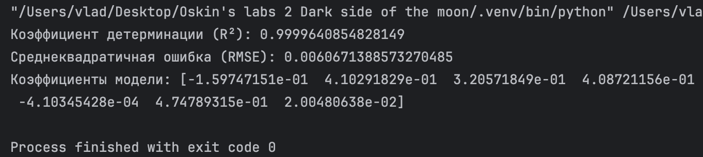
Рисунок 3 – Вывод консоли
На графике показана динамика цен закрытия акций Apple с 2010 по 2024 год, а также результаты работы регрессионной модели. График представлен на рисунке 4.
Рисунок 4 – График «Динамика цены закрытия акций Apple»

3 Лабораторная работа 3.3
Анализ главных компонент (PCA)

3.1 Условие задачи
Цель работы: применить метод анализа главных компонент для уменьшения размерности данных с минимальной потерей информации и провести анализ зависимости между признаками.

3.2 Ход работы
Работа началась с загрузки набора данных, содержащего информацию о песнях: год, месяц и день выпуска, наличие в плейлистах Spotify, позиции в чартах, количество потоков, и другие показатели популярности. Для дальнейшего анализа было выполнено предварительное преобразование данных, включающее нормализацию числовых признаков.
После предварительной обработки данных был применен метод анализа главных компонент (PCA), который позволил преобразовать набор данных с множеством признаков в набор с меньшим количеством главных компонент. Это преобразование помогло выявить скрытые взаимосвязи между признаками и значительно снизить размерность данных при минимальной потере информации. Была проведена оценка доли объясненной дисперсии для каждой главной компоненты, что позволило оценить вклад каждой из них в общее представление данных.
Результаты работы модели PCA были визуализированы на графике. Главные компоненты были интерпретированы на основе их коэффициентов, соответствующих исходным признакам. Это позволило оценить, какие признаки вносят наибольший вклад в варьируемость данных.

3.3 Полученные результаты
В выводе консоли показаны коэффициенты главных компонент и доля объясненной дисперсии для первых двух компонент. Эти компоненты объясняют около 19% и 13% общей дисперсии, что указывает на наличие значительной информации в этих главных компонентах. Данные из консоли представлены на рисунке 5
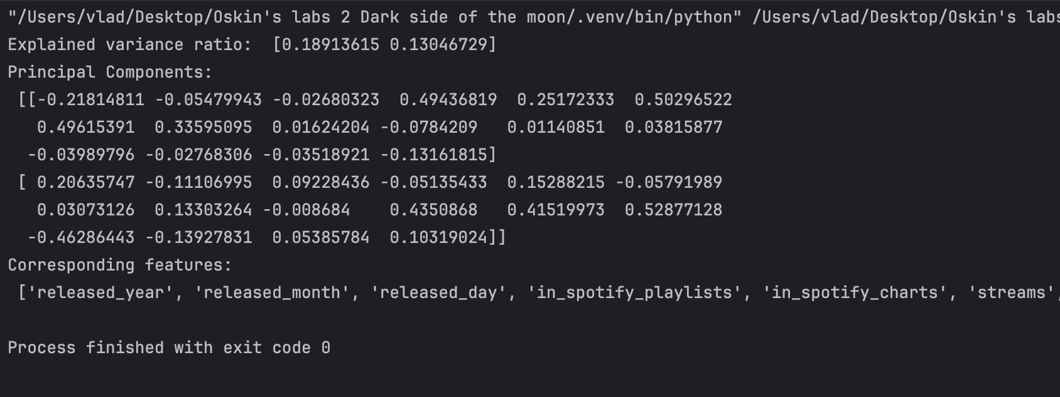
Рисунок 5 – Вывод консоли
Визуализация главных компонент с отображением данных в новой системе координат. На графике представлены данные в пространстве первых двух главных компонент, где каждая точка — это песня, а оси представляют вклад потоков и энергетичности в описание данных. График представлен на рисунке 6.
Рисунок 6 – График PCA of Music Dataset

4 Лабораторная работа 3.4
Наивный байесовский классификатор

4.1 Условие задачи
Цель работы: изучить и применить наивный байесовский классификатор для многоклассовой классификации данных, исследовать влияние предположения о независимости признаков на результаты классификации.

4.2 Ход работы
Для данной лабораторной работы был использован наивный байесовский классификатор для анализа данных отзывов о фильмах. Модель была обучена с различными значениями гиперпараметра alpha, чтобы найти оптимальное значение для точности классификации.
Работа началась с загрузки и предобработки набора данных, содержащего отзывы о фильмах. Отзывы были разделены на две категории: положительные и отрицательные. После предобработки данных был использован наивный байесовский классификатор с различными значениями гиперпараметра alpha. Параметр alpha контролирует сглаживание вероятностей, и его оптимизация позволяет улучшить точность модели.
Модель была обучена и протестирована на разных значениях alpha в диапазоне от 0.1 до 1.0 с шагом 0.1. Для каждого значения была рассчитана точность модели на валидационной выборке. Наилучшее значение alpha было найдено на уровне 0.5, при этом точность модели составила 0.7187. Затем был сгенерирован отчёт по классификации, включающий метрики точности, полноты и F1-оценки для каждого класса. Также была построена матрица ошибок для визуализации правильных и ошибочных предсказаний модели.
В завершение был построен график зависимости точности модели от значения alpha, который наглядно показал, как изменяется точность классификации при варьировании этого гиперпараметра.

4.3 Полученные результаты
Модель показала наилучшую точность (0.7187) при значении alpha = 0.5. В отчёте по классификации видно, что точность для класса “0” составила 0.73, а для класса “1” — 0.71. Полнота для класса “1” была выше (0.79), что означает, что модель лучше предсказывала положительные отзывы.
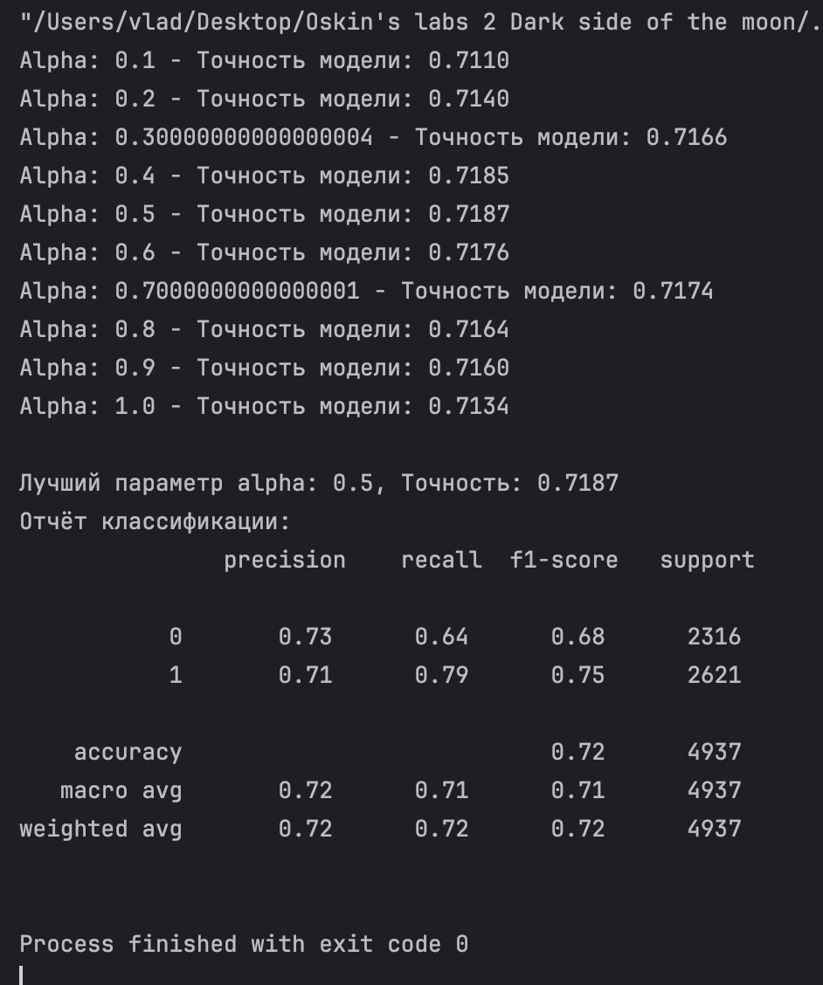
Рисунок 7 – Вывод консоли
На матрице ошибок видно, что модель правильно классифицировала 1482 отрицательных и 2066 положительных отзывов. Однако допустила ошибки в 834 отрицательных и 555 положительных отзывах.
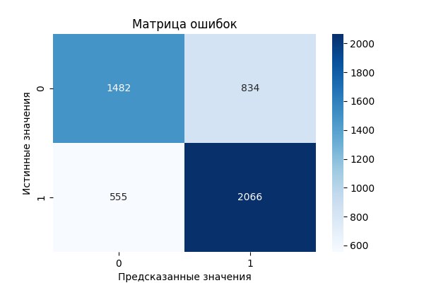
Рисунок 8 – Матрица ошибок
График показывает, что точность модели возрастает до alpha = 0.5, после чего начинает постепенно снижаться при увеличении значения alpha, что подчёркивает важность выбора оптимального значения гиперпараметра для повышения качества классификации.
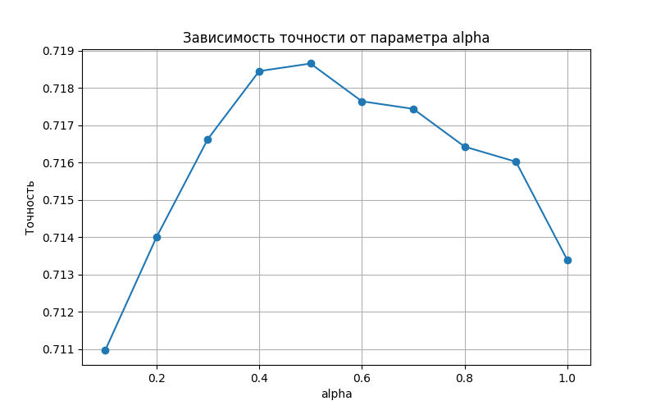
Рисунок 9 – График зависимости точности от параметра alpha

5 Лабораторная работа 3.5
Метод опорных векторов (SVM)

5.1 Условие задачи
Цель работы: изучить метод опорных векторов и применить его для решения задачи бинарной классификации с построением оптимальной разделяющей гиперплоскости.

5.2 Ход работы
Для выполнения второй лабораторной работы был использован набор данных о пассажирах Титаника, включающий тренировочную выборку с известными данными о выживших и тестовую выборку для предсказаний. Работа состояла в создании модели классификации для предсказания выживаемости пассажиров на основе различных характеристик, таких как возраст, пол и класс билета.
Работа началась с загрузки тренировочного и тестового наборов данных. Тренировочная выборка содержала информацию о пассажирах, включая пол, возраст, класс билета и другие параметры, а также метку, указывающую, выжил ли пассажир. Эти данные были предварительно обработаны: строки с пропусками были очищены, а категориальные данные (например, пол) преобразованы в числовой формат.
Для предсказаний использовалась модель логистической регрессии, которую обучали на тренировочной выборке. В ходе эксперимента был протестирован гиперпараметр модели — C, который определяет степень регуляризации модели. Для этого модель обучалась на различных значениях C, и на каждом этапе вычислялась точность модели. Наилучшая точность модели была достигнута при определённом значении гиперпараметра, после чего модель использовалась для предсказаний на тестовой выборке.
Для проверки качества модели были рассчитаны метрики точности, полноты и F1-оценки для каждой категории. Также была построена матрица ошибок для наглядного отображения правильных и неправильных предсказаний модели. Для лучшего понимания зависимости точности от гиперпараметра C был построен график, демонстрирующий изменение точности при различных значениях C.

5.3 Полученные результаты
Модель показала точность 78% на валидационной выборке. В отчёте по классификации видно, что точность для класса “0” составила 80%, а для класса “1” — 75%, что свидетельствует о хорошем балансе между двумя классами.
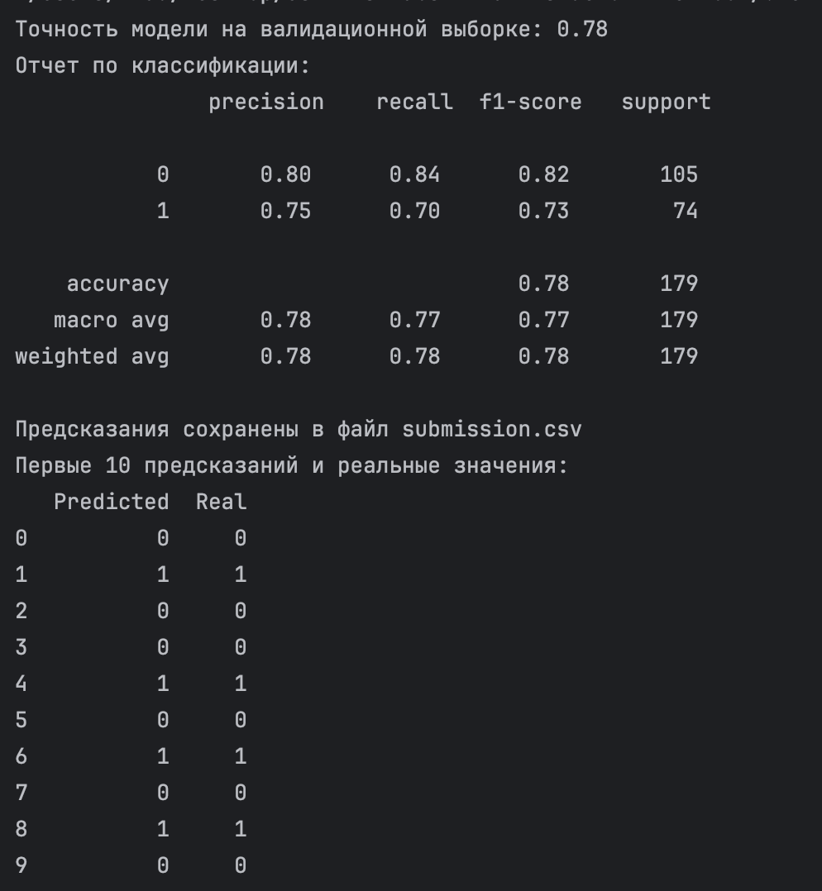
Рисунок 10 – Вывод консоли
Матрица ошибок демонстрирует, что модель корректно предсказала 88 пассажиров, не выживших в катастрофе, и 52 выживших пассажиров, при этом допустив ошибки в 17 и 22 случаях соответственно.
Рисунок 11 – Матрица ошибок
Этот график показывает, что точность модели остаётся стабильной на уровне 78%, независимо от изменения гиперпараметра C в указанном диапазоне.
Рисунок 12 – График зависимости точности от параметра C

6 Лабораторная работа 3.6
Нейронные сети

6.1 Условие задачи
Цель работы: построить однослойную нейронную сеть для аппроксимации функции и освоить основные методы оценки производительности нейронных сетей с использованием Python.

6.2 Ход работы
В этой лабораторной работе использовалась однослойная нейронная сеть для предсказания выживаемости пассажиров Титаника на основе данных, использованных в предыдущих лабораторных работах.
Работа началась с подготовки набора данных, включающего информацию о пассажирах Титаника, такую как возраст, пол, класс билета и другие характеристики. Эти данные были предобработаны: строки с пропущенными значениями удалены, а категориальные данные, такие как пол, преобразованы в числовой формат. Также были нормализованы числовые данные для улучшения обучения нейронной сети.
Для предсказаний была построена однослойная нейронная сеть прямого распространения с использованием сигмоидальной активационной функции. Модель обучалась с использованием метода градиентного спуска, и на каждой итерации вычислялась ошибка модели (MSE). Для анализа процесса обучения была построена кривая обучения, которая показывает снижение ошибки на каждой итерации.
Модель была протестирована на тестовой выборке, и для оценки её производительности были рассчитаны такие метрики, как среднеквадратичная ошибка (MSE), средняя абсолютная ошибка (MAE) и корень из среднеквадратичной ошибки (RMSE). Это позволило оценить, насколько точно модель предсказывает выживаемость пассажиров.

6.3 Полученные результаты
Модель показала среднюю точность 90.43%, что свидетельствует о хорошем уровне предсказаний. Среднеквадратичная ошибка (MSE) составила 0.0957, а RMSE — 0.3093, что указывает на невысокий уровень отклонений предсказаний от реальных значений.
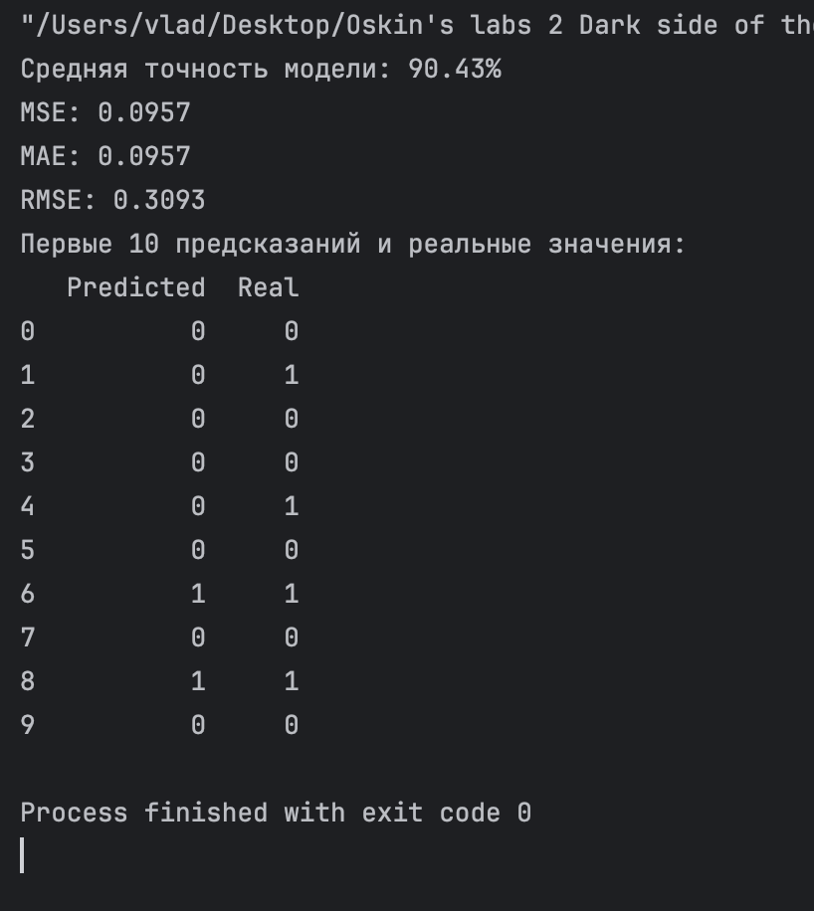
Рисунок 13 – Вывод консоли
График демонстрирует, как ошибка модели уменьшается с увеличением количества итераций. На начальных этапах ошибка резко снижается, а затем стабилизируется после 300 итераций, что указывает на сходимость модели.
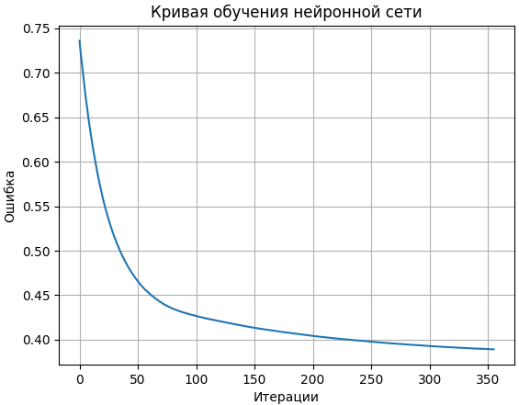
Рисунок 14 – График обучения

7 Лабораторная работа 3.7
Бустинг (AdaBoost, LogitBoost)

7.1 Условие задачи
Цель работы: изучить и реализовать алгоритм бустинга (AdaBoost, LogitBoost) для создания ансамбля классификаторов и исследовать его эффективность на данных.

7.2 Ход работы
В данной лабораторной работе использовался метод бустинга AdaBoost для решения задачи классификации пассажиров Титаника. Цель работы заключалась в улучшении точности предсказаний путём последовательного создания нескольких моделей, каждая из которых исправляет ошибки предыдущей.
Работа началась с загрузки и предобработки данных о пассажирах Титаника. Данные были нормализованы и подготовлены для использования в модели классификации. Для обучения модели был выбран алгоритм AdaBoost с решающими деревьями в качестве слабых классификаторов. Основной параметр алгоритма — количество итераций (n_estimators) — был варьирован для изучения его влияния на точность модели.
Обучение модели проходило поэтапно с различными значениями параметра n_estimators (от 10 до 180). Для каждого значения параметра была рассчитана точность классификации на валидационной выборке. Затем была построена кривая зависимости точности от количества итераций. Это позволило выявить оптимальное количество итераций, при котором модель достигает наибольшей точности.
После обучения модель была протестирована на тестовой выборке, и предсказания были сохранены в файл submission.csv. Также были рассчитаны метрики точности и проверены первые 10 предсказаний на соответствие реальным значениям.

7.3 Полученные результаты
Модель показала точность 79.89% на валидационной выборке. Первые 10 предсказаний модели совпали с реальными данными для всех пассажиров. Предсказанные и реальные значения выживаемости были сохранены в файл submission.csv.
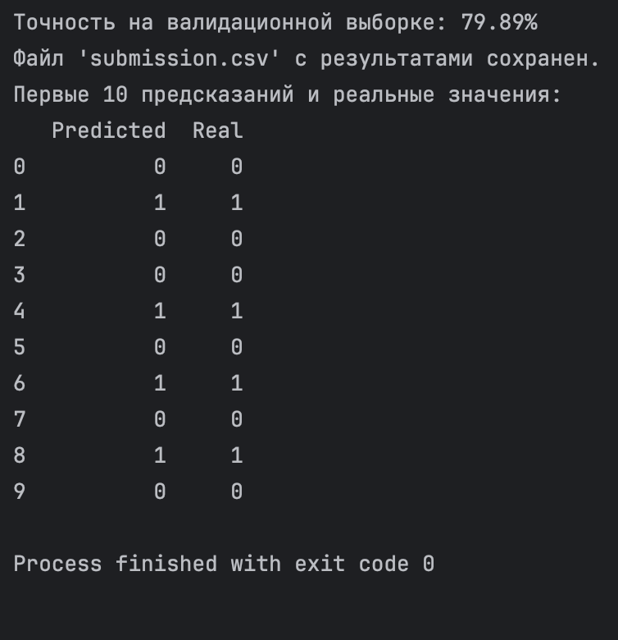
Рисунок 15 – Вывод консоли
Этот график демонстрирует, что точность модели повышается по мере увеличения количества итераций и стабилизируется около значения 0.81 после 100 итераций.
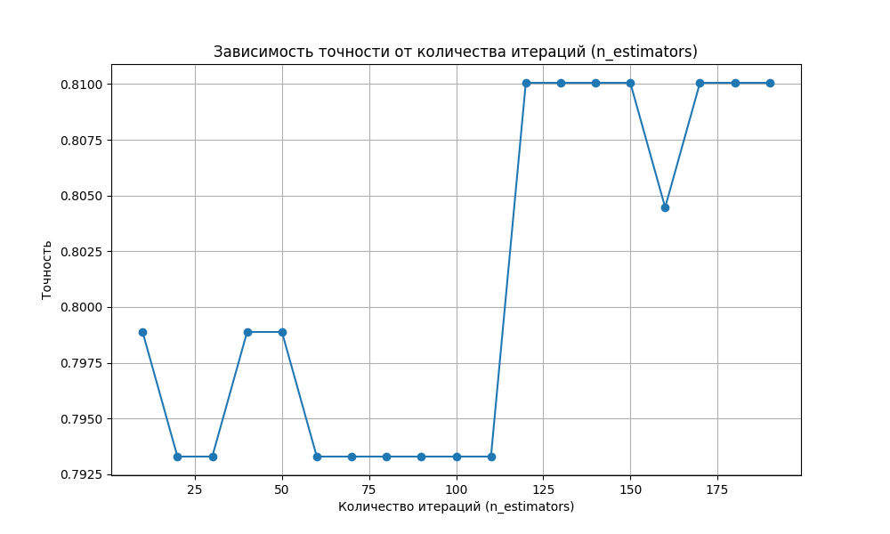
Рисунок 16 – График зависимости точности от количества итераций

8 Лабораторная работа 3.8
Кластеризация (K-means и EM)

8.1 Условие задачи
Цель работы: применить алгоритмы кластеризации K-means и EM для выделения кластеров в наборе данных и оценить результаты кластеризации.

8.2 Ход работы
В этой лабораторной работе использовались методы кластеризации K-means и EM для анализа данных о сейсмической активности (землетрясениях). Целью работы было разделение данных на кластеры и выявление центров кластеров для лучшего понимания распределения гипоцентров землетрясений.
Работа началась с загрузки и предобработки данных, включающих информацию о глубине, широте, долготе и силе землетрясений по шкале Рихтера. Для выполнения кластеризации использовались два метода: K-means и EM-алгоритм (алгоритм максимизации ожидания). Оба метода были протестированы на различных количествах кластеров (от 2 до 10).
Для определения оптимального количества кластеров использовался метод локтя для K-means, основанный на анализе инерции (суммы квадратов расстояний точек до ближайшего центра кластера). Также для EM-алгоритма использовался критерий BIC (Bayesian Information Criterion), позволяющий оценить качество кластеризации при различном количестве компонент.
Были рассчитаны и сравнены метрики качества кластеризации для обоих методов: коэффициент силуэта и индекс Дэвиса-Болдина. Эти метрики позволили оценить, насколько хорошо выделяются кластеры и насколько они различны между собой.
Результаты кластеризации были визуализированы для лучшего понимания распределения точек по кластерам. Также были определены и выведены координаты центров кластеров для обоих методов.

8.3 Полученные результаты
В консоли выведены координаты центров кластеров для методов K-means и EM, что позволяет оценить распределение кластеров в пространстве признаков.
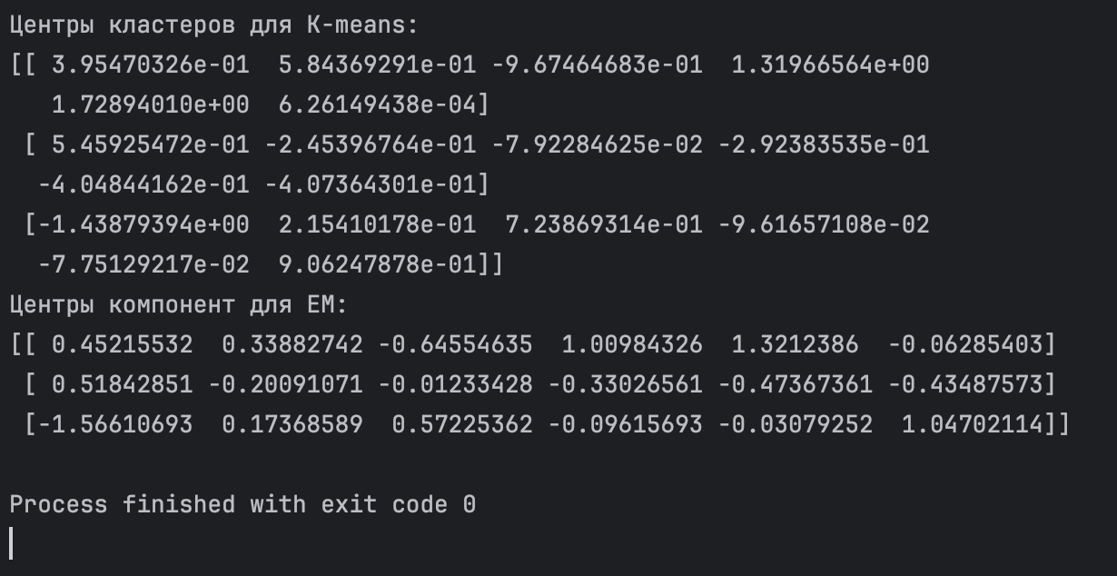
Рисунок 17 – Вывод консоли

График показывает изменение суммы квадратов расстояний с увеличением количества кластеров. Оптимальное количество кластеров, согласно методу локтя, находится в районе 4-5 кластеров, где инерция начинает замедляться.
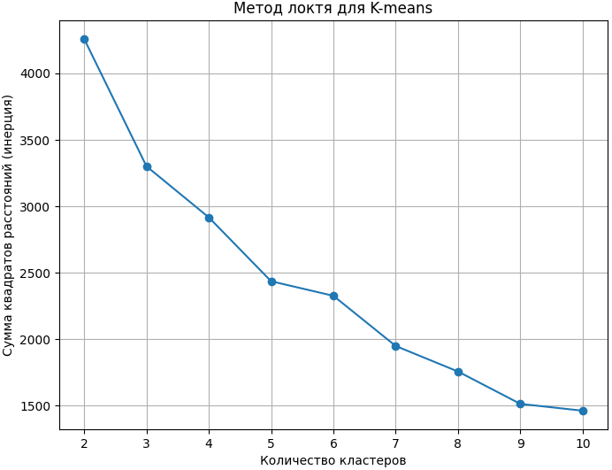
Рисунок 18 – График метода локтя для K-means
График демонстрирует уменьшение критерия BIC с увеличением числа компонент смеси, что помогает определить оптимальное количество компонент для EM-алгоритма.
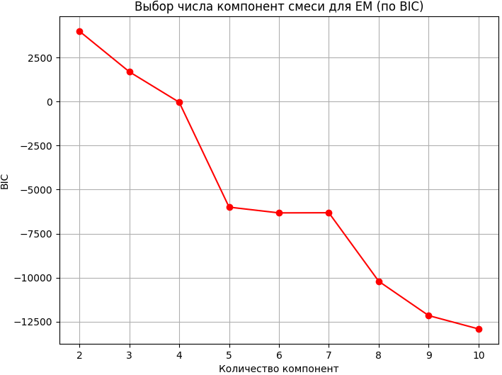
Рисунок 19 – График выбора числа компонент смеси для EM (по BIC)
Здесь показаны коэффициенты силуэта и индекс Дэвиса-Болдина для разных методов кластеризации и количества кластеров, что позволяет сравнить качество работы алгоритмов.
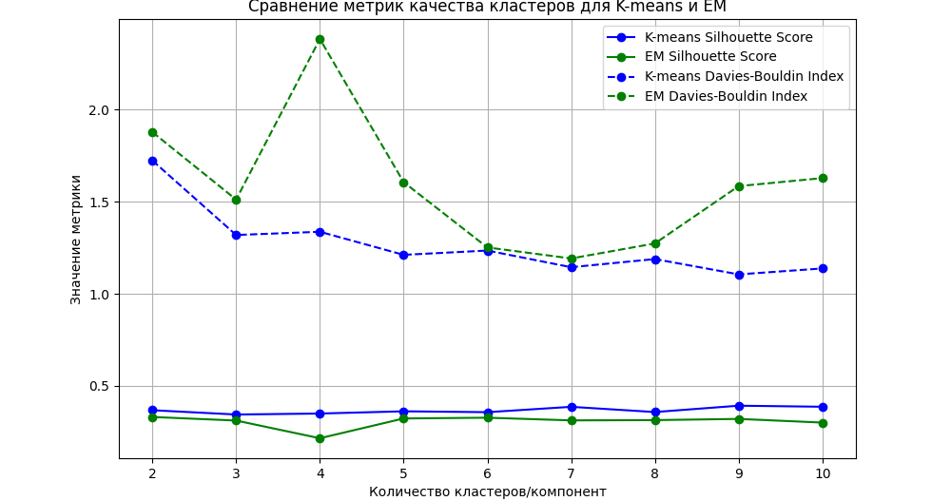
Рисунок 20 – График сравнения метрик качества кластеров для K-means и EM
Этот график наглядно демонстрирует результат кластеризации методом K-means, где каждый цвет соответствует определённому кластеру.
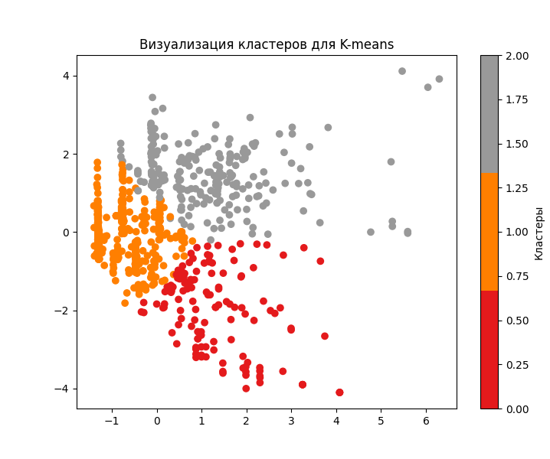
Рисунок 21 – Визуализация кластеров для K-means

9 Ответы на вопросы

9.1 Глава 1:
1. Опишите гипотезу Ньюэлла-Саймона и ее значение для развития искусственного интеллекта.
2. Какие основные этапы исторического развития искусственного интеллекта можно выделить, и какие достижения были характерны для каждого этапа?
3. Чем отличается сильный ИИ от слабого ИИ, согласно теории Джона Сёрля?
4. Какую роль сыграли персептроны в развитии нейронных сетей?

9.2 Глава 2:
1. Объясните, какова роль базы знаний в экспертных системах и как она взаимодействует с другими компонентами.
2. В чем заключается разница между статическими, квазидинамическими и динамическими экспертными системами?
3. Какие задачи решают экспертные системы и какие области применения наиболее распространены?

9.3 Глава 3:
1. Что такое пространство состояний, и как оно используется при решении задач в системах искусственного интеллекта?
2. Опишите метод полного перебора и его основные недостатки.
3. Чем методы эвристического поиска отличаются от методов полного перебора?
4. Объясните принцип работы алгоритма A* и его применение.
5. В чем заключается стратегия минимакса, и как используется альфа-бета отсечение?

9.4 Глава 4:
1. Опишите продукционную модель представления знаний и ее основные характеристики.
2. Какие особенности фреймов позволяют эффективно представлять знания в системах ИИ?
3. Как работают семантические сети для представления связей между объектами и концепциями?
4. В чем заключаются преимущества и недостатки формальных логических моделей для представления знаний?
5. Опишите процесс логического вывода в системах на основе продукционных правил.

9.5 Глава 5:
1. Что такое ненадежные знания, и какие методы их обработки существуют?
2. В чем отличие размытых знаний от четких, и как осуществляется нечёткий вывод?
3. Как работают коэффициенты уверенности при принятии решений на основе неполных данных?
4. Какие практические примеры использования размытых знаний можно привести?

Список используемых источников
Электронные ресурсы
- Apple Stock History 1990-2024 [Электронный ресурс] // Kaggle – Режим доступа: https://www.kaggle.com/datasets/asmonline/apple-stock-history-1990-2024.
- Complete Pokemon Dataset (Updated 16.04.21) [Электронный ресурс] // Kaggle – Режим доступа: https://www.kaggle.com/datasets/mariotormo/complete-pokemon-dataset-updated-090420.
- Spotify Most Streamed Songs [Электронный ресурс] // Kaggle – Режим доступа: https://www.kaggle.com/datasets/abdulszz/spotify-most-streamed-songs.
- Movie Reviews [Электронный ресурс] // Kaggle – Режим доступа: https://www.kaggle.com/datasets/taliac/titanic-dataset.
- Titanic - Machine Learning from Disaster [Электронный ресурс] // Kaggle – Режим доступа: https://www.kaggle.com/c/titanic.

Приложение А. Код программ
А1 – Содержание файла 3 1 main.py
import pandas as pd
import matplotlib.pyplot as plt
# Чтение данных
data = pd.read_csv("pokemonDB_dataset.csv", delimiter=',')
# Очистка данных и конвертация в числовой формат
data['Height'] = data['Height'].str.extract(r'(\d+\.\d+)').astype(float)
data['Weight'] = data['Weight'].str.extract(r'(\d+\.\d+)').astype(float)
data['HP Base'] = data['HP Base'].astype(float)
# Сортировка по столбцам 'Height'
data.sort_values(by=['Height', 'Weight'], inplace=True)
# Оригинальные данные для сравнения
original_data = data.copy()
# Пересчет среднего значения и стандартного отклонения для всего датасета
mean_weight = data['Weight'].mean()
std_weight = data['Weight'].std()
# Установка порога для определения аномалий на уровне среднее значение + 3 стандартных отклонения
weight_threshold = mean_weight + 5 * std_weight
# Применение этого порога для фильтрации данных
simple_filtered_data = data[(data['Weight'] <= weight_threshold) & (data['Weight'] != '—')]
# Просмотр результатов после применения упрощенного метода фильтрации
print(simple_filtered_data[['Pokemon', 'Height', 'Weight']].head())
print(original_data[['Pokemon', 'Height', 'Weight']].head())
# Визуализация
plt.figure(figsize=(12, 6))
# График без аномалий
plt.plot(simple_filtered_data['Height'], simple_filtered_data['Weight'], 'g', label='Без аномалий')
plt.title('График без аномалий')
plt.xlabel('Height')
plt.ylabel('Weight')
plt.legend()
plt.show()
# График с аномалиями
plt.plot(original_data['Height'], original_data['Weight'], 'b', label='С аномалиями')
plt.title('График с аномалиями')
plt.xlabel('Height')
plt.ylabel('Weight')
plt.legend()
plt.show()

А2 – Содержание файла 3 2 main.py
import pandas as pd
import numpy as np
from sklearn.preprocessing import StandardScaler
from sklearn.model_selection import train_test_split
from sklearn.linear_model import LinearRegression
from sklearn.metrics import r2_score, root_mean_squared_error
# Загрузка данных
data = pd.read_csv("AAPL.csv")
# Преобразование даты в формат datetime и установка её в качестве индекса
data['Date'] = pd.to_datetime(data['Date'])
data.set_index('Date', inplace=True)
# Анализ и удаление выбросов с использованием межквартильного размаха (IQR)
Q1 = data.quantile(0.25)
Q3 = data.quantile(0.75)
IQR = Q3 - Q1
outliers = ((data < (Q1 - 1.5 * IQR)) | (data > (Q3 + 1.5 * IQR))).any(axis=1)
cleaned_data = data[~outliers]
# Стандартизация данных
scaler = StandardScaler()
scaled_data = scaler.fit_transform(cleaned_data)
scaled_data_df = pd.DataFrame(scaled_data, index=cleaned_data.index, columns=cleaned_data.columns)
# Добавление логарифмической доходности и скользящего среднего за 7 дней
positive_shift = scaled_data_df['Close'] + 1 - scaled_data_df['Close'].min() # сдвиг всех значений в положительную область
returns = np.log(positive_shift / positive_shift.shift(1))
scaled_data_df['Log_Returns'] = returns.replace([np.inf, -np.inf], np.nan).fillna(returns.mean())
scaled_data_df['SMA_7'] = scaled_data_df['Close'].rolling(window=7).mean()
# Удаление строк с NaN значениями
final_data = scaled_data_df.dropna()
# Разделение данных на обучающую и тестовую выборки
X = final_data.drop('Close', axis=1)
y = final_data['Close']
X_train, X_test, y_train, y_test = train_test_split(X, y, test_size=0.2, random_state=42)
# Построение и оценка модели линейной регрессии
model = LinearRegression()
model.fit(X_train, y_train)
y_pred = model.predict(X_test)
r2 = r2_score(y_test, y_pred)
rmse = root_mean_squared_error(y_test, y_pred) # Использование root_mean_squared_error для RMSE
# Вывод результатов
print(f"Коэффициент детерминации (R²): {r2}")
print(f"Среднеквадратичная ошибка (RMSE): {rmse}")
print(f"Коэффициенты модели: {model.coef_}")
import matplotlib.pyplot as plt
# Построение графика цены закрытия
plt.figure(figsize=(14, 7))
plt.plot(data.index, data['Close'], label='Цена закрытия (Close)', color='green')
# Отображение коэффициентов и RMSE в левом верхнем углу графика
r2_text = f"Коэффициент детерминации (R²): {np.round(r2, 4)}"
coeff_text = f"Коэффициенты модели: {np.round(model.coef_, 4)}"
rmse_text = f"Среднеквадратичная ошибка (RMSE): {np.round(rmse, 4)}"
plt.text(data.index[0], max(data['Close']) * 1.01, r2_text, fontsize=12, color='black', verticalalignment='top')
plt.text(data.index[0], max(data['Close']) * 0.96, rmse_text, fontsize=12, color='black', verticalalignment='top')
plt.text(data.index[0], max(data['Close']) * 0.91, coeff_text, fontsize=12, color='black', verticalalignment='top')
plt.title('Динамика цены закрытия акций Apple')
plt.xlabel('Дата')
plt.ylabel('Цена закрытия')
plt.legend()
plt.grid(True)
plt.show()
А3 – Содержание файла 3 3 main.py
import pandas as pd
from sklearn.preprocessing import StandardScaler
from sklearn.decomposition import PCA
import matplotlib.pyplot as plt
import numpy as np
# Загрузка данных
data = pd.read_csv('Spotify Most Streamed Songs.csv', delimiter=',')
# Выбор числовых признаков для анализа (пропускаем категориальные)
numerical_features = ['released_year', 'released_month', 'released_day', 'in_spotify_playlists',
'in_spotify_charts', 'streams', 'in_apple_playlists', 'in_apple_charts',
'bpm', 'danceability_%', 'valence_%', 'energy_%', 'acousticness_%',
'instrumentalness_%', 'liveness_%', 'speechiness_%']
# Стандартизация данных
scaler = StandardScaler()
scaled_data = scaler.fit_transform(data[numerical_features])
# Применение PCA
pca = PCA(n_components=2) # Сокращаем до 2 компонент для визуализации
pca_result = pca.fit_transform(scaled_data)
# Визуализация первых двух главных компонент
plt.figure(figsize=(8, 6))
plt.scatter(pca_result[:, 0], pca_result[:, 1], c='blue', label='Data Points')
plt.title('PCA of Music Dataset')
# Изменяем оси, чтобы указать главные компоненты с максимальным вкладом
component_names = np.array(numerical_features)[np.argmax(abs(pca.components_), axis=1)]
plt.xlabel(f'Principal Component 1 ({component_names[0]})')
plt.ylabel(f'Principal Component 2 ({component_names[1]})')
plt.legend()
plt.show()
# Вывод объяснённой дисперсии
print("Explained variance ratio: ", pca.explained_variance_ratio_)
# Вывод главных компонент
print("Principal Components:\n", pca.components_)
# Соответствие компонент исходным признакам
print("Corresponding features:\n", numerical_features)
А4 – Содержание файла 3 4 main.py
# Импорт необходимых библиотек
import pandas as pd
import numpy as np
import matplotlib.pyplot as plt
import seaborn as sns
from sklearn.model_selection import train_test_split
from sklearn.feature_extraction.text import TfidfVectorizer
from sklearn.naive_bayes import MultinomialNB
from sklearn.metrics import classification_report, accuracy_score, confusion_matrix
# Загрузка данных
data = pd.read_csv('Movie Reviews.csv')
# Преобразуем метки: 'pos' = 1 (положительный отзыв), 'neg' = 0 (отрицательный отзыв)
data['label'] = data['tag'].apply(lambda x: 1 if x == 'pos' else 0)
# Разделение данных на обучающую и тестовую выборки
X_train, X_test, y_train, y_test = train_test_split(data['text'], data['label'], test_size=0.2, random_state=42)
# Преобразование текстов в векторное представление (TF-IDF)
vectorizer = TfidfVectorizer(stop_words='english', lowercase=True)
X_train_vectorized = vectorizer.fit_transform(X_train)
X_test_vectorized = vectorizer.transform(X_test)
# Функция для обучения модели и вывода метрик
def train_and_evaluate(alpha):
model = MultinomialNB(alpha=alpha)
model.fit(X_train_vectorized, y_train)
y_pred = model.predict(X_test_vectorized)
accuracy = accuracy_score(y_test, y_pred)
print(f"Alpha: {alpha} - Точность модели: {accuracy:.4f}")
return accuracy, y_pred
# Подбор оптимального значения alpha
alphas = np.linspace(0.1, 1.0, 10)
accuracies = []
best_alpha = None
best_accuracy = 0
for alpha in alphas:
accuracy, y_pred = train_and_evaluate(alpha)
accuracies.append(accuracy)
if accuracy > best_accuracy:
best_alpha = alpha
best_accuracy = accuracy
# Визуализация зависимости точности от alpha
plt.figure(figsize=(8, 5))
plt.plot(alphas, accuracies, marker='o')
plt.title("Зависимость точности от параметра alpha")
plt.xlabel("alpha")
plt.ylabel("Точность")
plt.grid(True)
plt.show()
# Обучение модели с лучшим alpha и вывод отчёта классификации
print(f"\nЛучший параметр alpha: {best_alpha}, Точность: {best_accuracy:.4f}")
model = MultinomialNB(alpha=best_alpha)
model.fit(X_train_vectorized, y_train)
y_pred = model.predict(X_test_vectorized)
print("Отчёт классификации:\n", classification_report(y_test, y_pred))
# Построение и вывод матрицы ошибок (Confusion Matrix)
conf_matrix = confusion_matrix(y_test, y_pred)
plt.figure(figsize=(6, 4))
sns.heatmap(conf_matrix, annot=True, fmt="d", cmap="Blues")
plt.title("Матрица ошибок")
plt.xlabel("Предсказанные значения")
plt.ylabel("Истинные значения")
plt.show()
А5 – Содержание файла 3 5 main.py
import pandas as pd
import numpy as np
import matplotlib.pyplot as plt
import seaborn as sns
from sklearn.preprocessing import StandardScaler, LabelEncoder
from sklearn.svm import SVC
from sklearn.model_selection import train_test_split, cross_val_score
from sklearn.metrics import accuracy_score, classification_report, confusion_matrix
# 1. Загрузка данных
train_data = pd.read_csv('../titanic/train.csv')
test_data = pd.read_csv('../titanic/test.csv')
# 2. Предобработка данных
# Заполнение пропущенных значений
train_data['Age'] = train_data['Age'].fillna(train_data['Age'].median())
train_data['Embarked'] = train_data['Embarked'].fillna(train_data['Embarked'].mode()[0])
train_data = train_data.drop(columns=['Cabin'])
test_data['Age'] = test_data['Age'].fillna(test_data['Age'].median())
test_data['Fare'] = test_data['Fare'].fillna(test_data['Fare'].median())
test_data = test_data.drop(columns=['Cabin'])
# Преобразование категориальных признаков в числовые
label_encoder = LabelEncoder()
train_data['Sex'] = label_encoder.fit_transform(train_data['Sex'])
train_data['Embarked'] = label_encoder.fit_transform(train_data['Embarked'])
test_data['Sex'] = label_encoder.fit_transform(test_data['Sex'])
test_data['Embarked'] = label_encoder.fit_transform(test_data['Embarked'])
# 3. Подготовка признаков и целевой переменной
features = ['Pclass', 'Sex', 'Age', 'SibSp', 'Parch', 'Fare', 'Embarked']
X = train_data[features] # Признаки тренировочной выборки
y = train_data['Survived'] # Целевая переменная
X_test = test_data[features] # Признаки тестовой выборки
# 4. Разделение на тренировочную и валидационную выборки
X_train, X_val, y_train, y_val = train_test_split(X, y, test_size=0.2, random_state=42)
# 5. Масштабирование признаков
scaler = StandardScaler()
X_train_scaled = scaler.fit_transform(X_train)
X_val_scaled = scaler.transform(X_val)
X_test_scaled = scaler.transform(X_test)
# 6. Построение и обучение модели SVM
svm_model = SVC(kernel='linear', C=1.0, random_state=42)
svm_model.fit(X_train_scaled, y_train)
# 7. Оценка модели на валидационной выборке
y_val_pred = svm_model.predict(X_val_scaled)
accuracy = accuracy_score(y_val, y_val_pred)
print(f"Точность модели на валидационной выборке: {accuracy:.2f}")
print("Отчет по классификации:\n", classification_report(y_val, y_val_pred))
# 8. Матрица ошибок
plt.figure(figsize=(6, 4))
conf_matrix = confusion_matrix(y_val, y_val_pred)
sns.heatmap(conf_matrix, annot=True, fmt="d", cmap="Blues")
plt.title("Матрица ошибок")
plt.xlabel("Предсказанные значения")
plt.ylabel("Истинные значения")
plt.show()
# 9. Визуализация зависимости точности от параметра C
C_values = [0.1, 1.0, 10.0, 100.0]
accuracies = []
for C in C_values:
svm_model = SVC(kernel='linear', C=C, random_state=42)
svm_model.fit(X_train_scaled, y_train)
y_val_pred = svm_model.predict(X_val_scaled)
accuracies.append(accuracy_score(y_val, y_val_pred))
plt.figure(figsize=(8, 5))
plt.plot(C_values, accuracies, marker='o')
plt.title("Зависимость точности от параметра C")
plt.xlabel("Значение C")
plt.ylabel("Точность")
plt.xscale('log') # Логарифмическая шкала для оси C
plt.grid(True)
plt.show()
# 10. Предсказания на тестовой выборке
y_pred = svm_model.predict(X_test_scaled)
# 11. Сохранение предсказаний в файл submission.csv
submission_data = pd.read_csv("../titanic/gender_submission.csv")[['PassengerId']]
submission_data['Survived'] = y_pred
submission_data.to_csv('submission.csv', index=False)
print("Предсказания сохранены в файл submission.csv")
real_y = submission_data['Survived']
pred_vs_real = pd.DataFrame({
'Predicted': y_pred[:10],
'Real': real_y[:10]
})
print("Первые 10 предсказаний и реальные значения:")
print(pred_vs_real)
А6 – Содержание файла 3 6 main.py
import pandas as pd
import numpy as np
import matplotlib.pyplot as plt
from sklearn.model_selection import train_test_split
from sklearn.preprocessing import LabelEncoder, StandardScaler
from sklearn.neural_network import MLPClassifier
from sklearn.metrics import accuracy_score, mean_squared_error, mean_absolute_error
# Чтение файлов
train_data = pd.read_csv('../titanic/train.csv')
test_data = pd.read_csv('../titanic/test.csv')
gender_submission_data = pd.read_csv('../titanic/gender_submission.csv')
# Удалим ненужные для модели столбцы
train_data_clean = train_data.drop(columns=['PassengerId', 'Name', 'Ticket', 'Cabin'])
test_data_clean = test_data.drop(columns=['PassengerId', 'Name', 'Ticket', 'Cabin'])
# Обработка пропущенных значений
train_data_clean['Age'] = train_data_clean['Age'].fillna(train_data_clean['Age'].median())
train_data_clean['Embarked'] = train_data_clean['Embarked'].fillna(train_data_clean['Embarked'].mode()[0])
test_data_clean['Age'] = test_data_clean['Age'].fillna(test_data_clean['Age'].median())
test_data_clean['Fare'] = test_data_clean['Fare'].fillna(test_data_clean['Fare'].median())
# Объединение тренировочного и тестового наборов для кодирования категориальных переменных
combined_data = pd.concat([train_data_clean, test_data_clean], axis=0, ignore_index=True)
# Преобразование категориальных переменных в числовые
label_encoder = LabelEncoder()
combined_data['Sex'] = label_encoder.fit_transform(combined_data['Sex'])
combined_data['Embarked'] = label_encoder.fit_transform(combined_data['Embarked'])
# Разделение обратно на тренировочную и тестовую выборки
train_data_clean = combined_data[:len(train_data_clean)]
test_data_clean = combined_data[len(train_data_clean):]
# Масштабирование данных
scaler = StandardScaler()
X_train = scaler.fit_transform(train_data_clean.drop(columns=['Survived']))
y_train = train_data_clean['Survived']
X_test = scaler.transform(test_data_clean.drop(columns=['Survived']))
# Обучение нейронной сети
mlp = MLPClassifier(hidden_layer_sizes=(10,), max_iter=1000, random_state=42)
mlp.fit(X_train, y_train)
# Предсказания на тестовой выборке
y_pred = mlp.predict(X_test)
# Приведение предсказаний к типу int
y_pred = y_pred.astype(int)
# Сравнение с реальными ответами
real_y = gender_submission_data['Survived']
accuracy = accuracy_score(real_y, y_pred)
# Метрики ошибки
mse = mean_squared_error(real_y, y_pred)
mae = mean_absolute_error(real_y, y_pred)
rmse = np.sqrt(mse)
# Вывод метрик
print(f"Средняя точность модели: {accuracy * 100:.2f}%")
print(f"MSE: {mse:.4f}")
print(f"MAE: {mae:.4f}")
print(f"RMSE: {rmse:.4f}")
# Визуализация процесса обучения
plt.plot(mlp.loss_curve_)
plt.title('Кривая обучения нейронной сети')
plt.xlabel('Итерации')
plt.ylabel('Ошибка')
plt.grid(True)
plt.show()
# Запись предсказаний в файл "submission.csv"
submission = pd.DataFrame({
'PassengerId': test_data['PassengerId'],
'Survived': y_pred
})
submission.to_csv('submission.csv', index=False)
# Вывод первых 10 предсказаний и реальных значений
pred_vs_real = pd.DataFrame({
'Predicted': y_pred[:10],
'Real': real_y[:10]
})
print("Первые 10 предсказаний и реальные значения:")
print(pred_vs_real)
А7 – Содержание файла 3 7 main.py
import pandas as pd
import numpy as np
import matplotlib.pyplot as plt
from sklearn.ensemble import AdaBoostClassifier
from sklearn.tree import DecisionTreeClassifier
from sklearn.model_selection import train_test_split
from sklearn.preprocessing import LabelEncoder
from sklearn.metrics import accuracy_score
from sklearn.impute import SimpleImputer
# Загружаем данные
train_data = pd.read_csv('../titanic/train.csv')
test_data = pd.read_csv('../titanic/test.csv')
gender_submission_data = pd.read_csv('../titanic/gender_submission.csv')
# Определяем признаки для обучения
features = ['Pclass', 'Sex', 'Age', 'SibSp', 'Parch', 'Fare', 'Embarked']
# Предобработка данных
train_data['Age'] = train_data['Age'].fillna(train_data['Age'].median())
train_data['Fare'] = train_data['Fare'].fillna(train_data['Fare'].median())
test_data['Age'] = test_data['Age'].fillna(test_data['Age'].median())
test_data['Fare'] = test_data['Fare'].fillna(test_data['Fare'].median())
train_data['Embarked'] = train_data['Embarked'].fillna(train_data['Embarked'].mode()[0])
test_data['Embarked'] = test_data['Embarked'].fillna(test_data['Embarked'].mode()[0])
# Преобразуем категориальные признаки 'Sex' и 'Embarked' в числовые значения
le_sex = LabelEncoder()
le_embarked = LabelEncoder()
train_data['Sex'] = le_sex.fit_transform(train_data['Sex'])
train_data['Embarked'] = le_embarked.fit_transform(train_data['Embarked'])
test_data['Sex'] = le_sex.transform(test_data['Sex'])
test_data['Embarked'] = le_embarked.transform(test_data['Embarked'])
# Проверка на наличие NaN значений в тестовой выборке и их заполнение
imputer = SimpleImputer(strategy='most_frequent')
test_data[features] = imputer.fit_transform(test_data[features])
# Выбираем признаки для обучения
X_train = train_data[features]
y_train = train_data['Survived']
# Разделим тренировочные данные на обучающую и валидационную выборки
X_train_split, X_val_split, y_train_split, y_val_split = train_test_split(X_train, y_train, test_size=0.2, random_state=42)
# Модель AdaBoost с базовым классификатором в виде короткого дерева решений
ada_model = AdaBoostClassifier(DecisionTreeClassifier(max_depth=1), n_estimators=50, algorithm='SAMME', random_state=42)
# Обучаем модель
ada_model.fit(X_train_split, y_train_split)
# Оценка на валидационной выборке
y_val_pred = ada_model.predict(X_val_split)
accuracy = accuracy_score(y_val_split, y_val_pred)
print(f'Tочность на валидационной выборке: {accuracy * 100:.2f}%')
# Визуализация зависимости точности от количества итераций
n_estimators_range = np.arange(10, 200, 10)
accuracies = []
for n_estimators in n_estimators_range:
model = AdaBoostClassifier(DecisionTreeClassifier(max_depth=1), n_estimators=n_estimators, algorithm='SAMME', random_state=42)
model.fit(X_train_split, y_train_split)
y_val_pred = model.predict(X_val_split)
accuracies.append(accuracy_score(y_val_split, y_val_pred))
plt.figure(figsize=(10, 6))
plt.plot(n_estimators_range, accuracies, marker='o')
plt.title('Зависимость точности от количества итераций (n_estimators)')
plt.xlabel('Количество итераций (n_estimators)')
plt.ylabel('Точность')
plt.grid(True)
plt.show()
# Предсказание на тестовых данных
X_test = test_data[features]
test_predictions = ada_model.predict(X_test)
# Сохраняем результат
output = pd.DataFrame({'PassengerId': test_data['PassengerId'], 'Survived': test_predictions})
output.to_csv('submission.csv', index=False)
print("Файл 'submission.csv' с результатами сохранен.")
# Вывод первых 10 предсказанных значений
print("Первые 10 предсказаний и реальные значения:")
print(pd.DataFrame({'Predicted': test_predictions[:10], 'Real': gender_submission_data['Survived'][:10]}))
А8 – Содержание файла 3 8 main.py
import pandas as pd
import numpy as np
from sklearn.preprocessing import StandardScaler
from sklearn.cluster import KMeans
from sklearn.mixture import GaussianMixture
from sklearn.metrics import silhouette_score, davies_bouldin_score
import matplotlib.pyplot as plt
from sklearn.decomposition import PCA
# Чтение данных
train_df = pd.read_csv('../titanic/train.csv')
test_df = pd.read_csv('../titanic/test.csv')
# Убираем ненужные для кластеризации столбцы
train_data = train_df.drop(columns=['PassengerId', 'Name', 'Ticket', 'Cabin', 'Embarked', 'Survived'])
test_data = test_df.drop(columns=['PassengerId', 'Name', 'Ticket', 'Cabin', 'Embarked'])
# Обработка пропущенных данных
train_data.fillna(train_data.median(numeric_only=True), inplace=True)
test_data.fillna(test_data.median(numeric_only=True), inplace=True)
# Преобразование категориальных данных
train_data['Sex'] = train_data['Sex'].map({'male': 0, 'female': 1})
test_data['Sex'] = test_data['Sex'].map({'male': 0, 'female': 1})
# Нормализация данных
scaler = StandardScaler()
train_scaled = scaler.fit_transform(train_data)
test_scaled = scaler.transform(test_data)
# Применение KMeans
kmeans_inertia = []
silhouette_scores = []
davies_bouldin_scores = []
for k in range(2, 11):
kmeans = KMeans(n_clusters=k, random_state=42)
kmeans.fit(train_scaled)
kmeans_inertia.append(kmeans.inertia_)
labels = kmeans.labels_
silhouette_scores.append(silhouette_score(train_scaled, labels))
davies_bouldin_scores.append(davies_bouldin_score(train_scaled, labels))
# График метода локтя для K-means
plt.figure(figsize=(8, 6))
plt.plot(range(2, 11), kmeans_inertia, marker='o', label='Inertia')
plt.title('Метод локтя для K-means')
plt.xlabel('Количество кластеров')
plt.ylabel('Сумма квадратов расстояний (инерция)')
plt.grid(True)
plt.show()
# Применение EM (Gaussian Mixture)
gm_bic = []
silhouette_gm = []
davies_bouldin_gm = []
for k in range(2, 11):
gm = GaussianMixture(n_components=k, random_state=42)
gm.fit(train_scaled)
gm_bic.append(gm.bic(train_scaled))
labels = gm.predict(train_scaled)
silhouette_gm.append(silhouette_score(train_scaled, labels))
davies_bouldin_gm.append(davies_bouldin_score(train_scaled, labels))
# График BIC для Gaussian Mixture
plt.figure(figsize=(8, 6))
plt.plot(range(2, 11), gm_bic, marker='o', color='r')
plt.title('Выбор числа компонент смеси для EM (по BIC)')
plt.xlabel('Количество компонент')
plt.ylabel('BIC')
plt.grid(True)
plt.show()
# График для сравнения K-means и EM по метрикам качества кластеров
plt.figure(figsize=(10, 6))
# Силуэтный коэффициент
plt.plot(range(2, 11), silhouette_scores, marker='o', label='K-means Silhouette Score', color='blue')
plt.plot(range(2, 11), silhouette_gm, marker='o', label='EM Silhouette Score', color='green')
# Индекс Дэвиса-Боулдина
plt.plot(range(2, 11), davies_bouldin_scores, marker='o', linestyle='--', label='K-means Davies-Bouldin Index',
color='blue')
plt.plot(range(2, 11), davies_bouldin_gm, marker='o', linestyle='--', label='EM Davies-Bouldin Index', color='green')
plt.title('Сравнение метрик качества кластеров для K-means и EM')
plt.xlabel('Количество кластеров/компонент')
plt.ylabel('Значение метрики')
plt.legend()
plt.grid(True)
plt.show()
# Определение оптимального количества кластеров
optimal_k = 3 # Пример значения, выберите оптимальный K по графику
kmeans = KMeans(n_clusters=optimal_k, random_state=42)
kmeans.fit(train_scaled)
# Применение PCA для визуализации кластеров K-means
pca = PCA(n_components=2)
train_pca = pca.fit_transform(train_scaled)
# Используем цвета для кластеров. Если какие-то переменные используются в других графиках, используем те же цвета
colors = ['blue', 'green', 'red'] # Пример: blue и green уже есть в графиках выше, red для остальных кластеров
plt.figure(figsize=(8, 6))
plt.scatter(train_pca[:, 0], train_pca[:, 1], c=kmeans.labels_, cmap=plt.cm.get_cmap('Set1', optimal_k))
plt.title('Визуализация кластеров для K-means')
plt.colorbar(label='Кластеры')
plt.show()
# Выводим центры кластеров для K-means
print("Центры кластеров для K-means:")
print(kmeans.cluster_centers_)
# Применение EM с оптимальным количеством компонент
gm = GaussianMixture(n_components=optimal_k, random_state=42)
gm.fit(train_scaled)
# Выводим центры компонент для EM
print("Центры компонент для EM:")
print(gm.means_)

